TRƯỜNG ĐẠI HỌC HỌC VĂN LANG
KHOA CÔNG NGHỆ THÔNG TIN



TÀI LIỆU THỰC HÀNH

LẬP TRÌNH ỨNG DỤNG JAVA

BÀI 06: KỸ NĂNG LẬP TRÌNH GUI

Giảng viên biên soạn: Ths. Nguyễn Minh Tân

2024
BUỔI 6: KỸ NĂNG LẬP TRÌNH GUI
- QUI ĐỊNH VỀ VIỆC NỘP BÀI
- Mỗi bài tập tương ứng với 1 project, tên Project là BaiXX, với XX là thứ tự của bài tập (Ví dụ bài tập 1 tên Project tương ứng là Bai01).
- Tất cả các bài tập được đặt bên trong một thư mục, tên thư mục theo qui định như sau: HoVaTen_MSSV. Ví dụ Sinh viên Nguyễn Sơn Trà có MSSV là 19521269 thì đặt tên thư mục như sau: NguyenSonTra_19521269
- Sau đó nén thư mục trên thành tập tin .zip hoặc .rar (tên file nén cũng theo qui định như tên thư mục). Ví dụ NguyenSonTra_19521269.rar
- Lưu ý xóa thư mục được phát sinh sau khi biên dịch (thư mục Debug, thư mục ẩn .vs,…) của mỗi project
- Những bài nộp không đúng qui định như trên sẽ bị trừ 2 điểm
- Tất cả các bài làm có tính chất sao chép (copy) sẽ nhận 0 điểm
- BÀI TẬP
- Hiểu rõ được các khái niệm Containers, Components, Layout Manager, Events.
- # Vận dụng thành thạo các đối tượng giao diện chứa (containers) các đối tượng khác trong
- ngôn ngữ lập trình Java (JFrame, JApplet, JPanel)
- # Vận dụng thành thạo các đối tượng giao diện trong giao diện của ứng dụng (JLabel,
- JButton, JCheckBox, JRadioButton, JTextField, JTextArea, JPasswordField)
- # Hiểu rõ được khái niệm kiểm soát sự kiện (event handling) trong ngôn ngữ lập trình Java.
- # Nắm được mô hình ủy thác sự kiện (event delegation model) và các loại sự kiện (event)
- trong ngôn ngữ lập trình Java.
- # Sử dụng thành thạo các thành phần giao diện (JScrollPane, JSlider, JProgressBar,
- JFormattedTextField, JEditorPane) các đối tượng hộp thoại (JOptionPane, InputDialog,
- OptionDialog, JDialog) trong ngôn ngữ lập trình Java.
- # Sử dụng thành thạo các đối tượng thiết kế thực đơn (menu) cho giao diện ứng dụng
- (JMenuBar, JMenu, JMenuItem, JCheckBoxMenuItem, JRadioButtonMenuItem,
- JPopupMenu, JToolBar).
- # Vận dụng thành thạo các khái niệm về luồng nhập xuất và sự tuần tự hóa đối tượng
- (serializable) trong ngôn ngữ lập trình Java.
HƯỚNG DẪN THỰC HÀNH
1. Khởi động Netbean, tạo 1 project cho áp dụng Java: chọn thực đơn File-New Project…
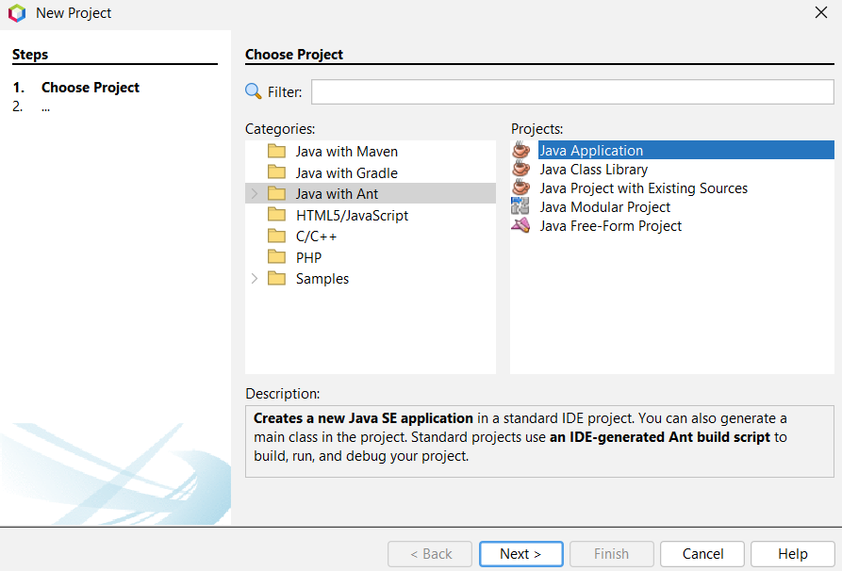
– Trong hộp thoại này, mục Categories (1) phương án lựa chọn Java with Ant, mục Projects (2) chọn Java Application, Xong lựa chọn nút Next để chuyển sang màn hình tiếp theo
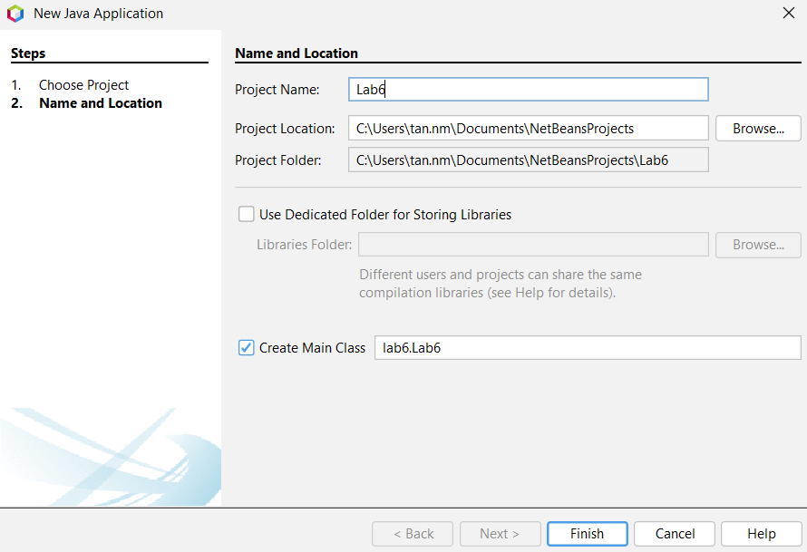
– Trong màn hình New Java Application
+ Mục Project Name (1): đặt tên cho Project (lưu ý là không tận dụng ký tự đặc biệt)
+ Mục Project Location (2): chọn ngành nghề lưu Project
+ Mục Create Main Class (3): bỏ giải pháp lựa chọn (không có dấu test, ảnh chụp trên là có dấu check)
+ Xong lựa chọn Finish (4) để hoàn thành việc tạo ra Project cho ứng dụng Java
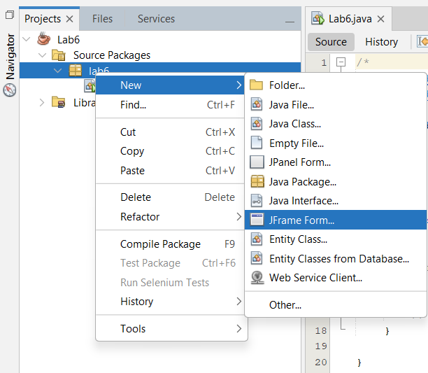
Mình vừa tạo một project LAB6. Trong phần Source Packages -> Lab6, click chuột phải vào Lab6, chọn New -> Jframe Form.
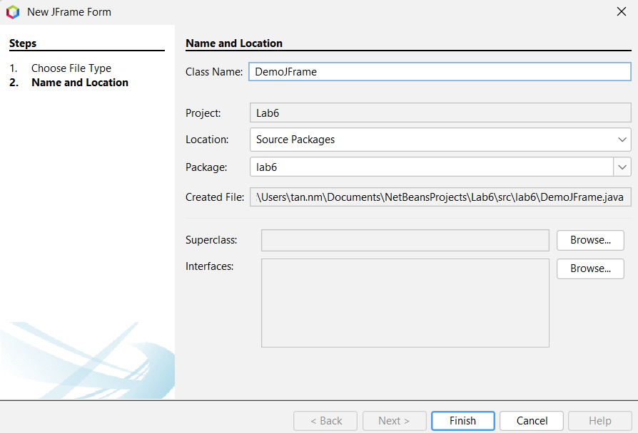
Đặt tên DemoJFrame -> Finish
Bài Tập 1. Thực hành containers – Hiển thị Jframe

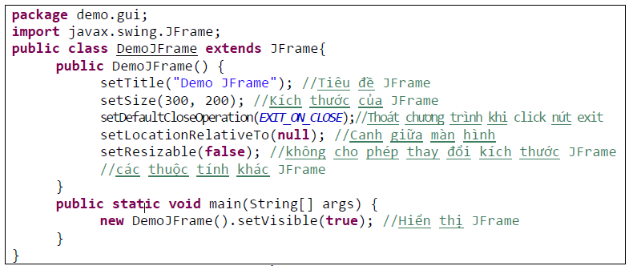
Bài Tập 2. Thực hành containers – Hiển thị Jdialogs
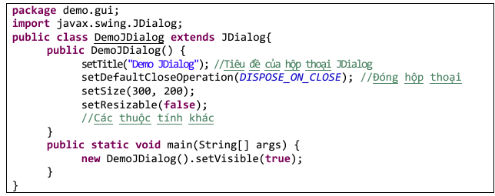
Bài Tập 3. Thực hành containers – Hiển thị Jwindow
Bài Tập 4. Thực hành Layout Managers - FlowLayout
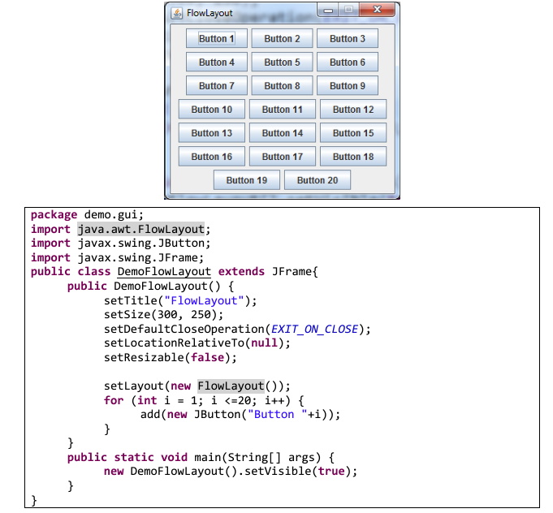
Bài Tập 5. Thực hành Layout Managers - BoxLayout
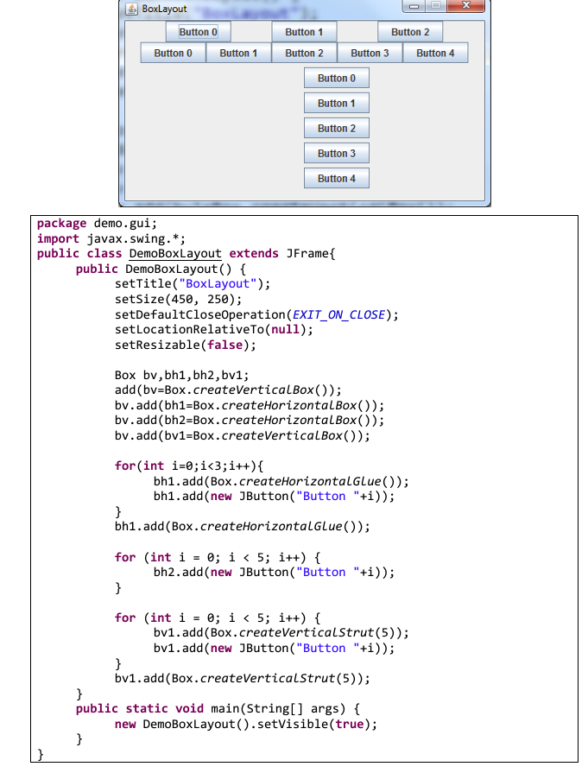
Bài Tập 6. Thực hành Layout Managers - BorderLayout.
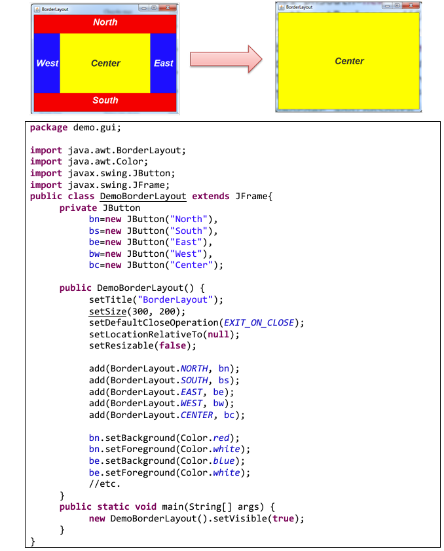
Bài Tập 7. Thực hành Layout Managers - GridLayout
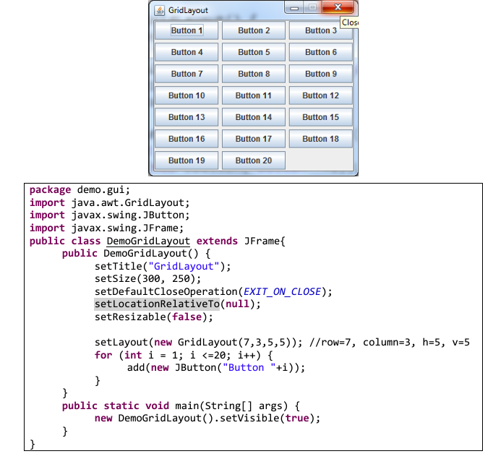
Bài Tập 8. Thực hành Layout Managers – Thiết kế giao diện sau:
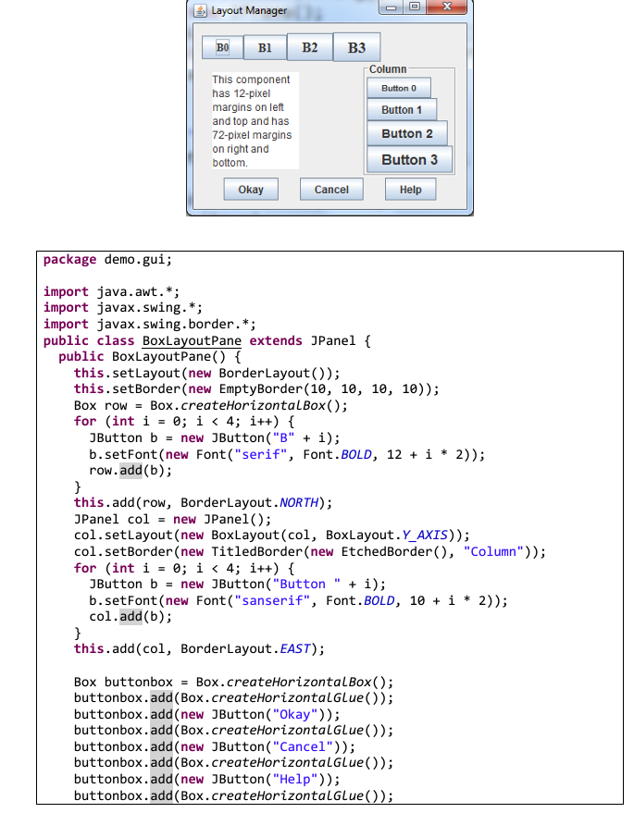
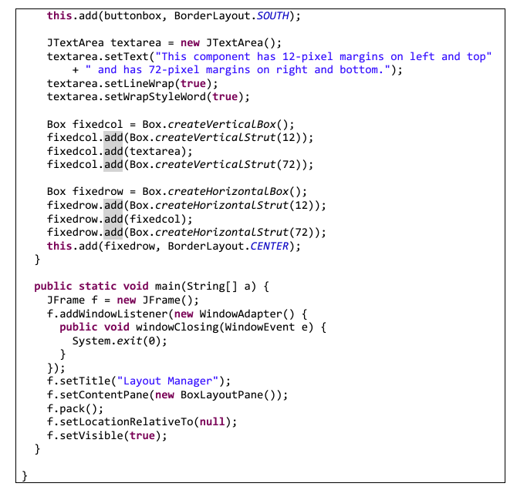
Bài Tập 9. Thực hành Layout Managers - Sử dụng GridBagLayout và GridBagConstraints thiết kế các giao diện sau, thêm phần xử lý sự kiện khi tắt cửa sổ.
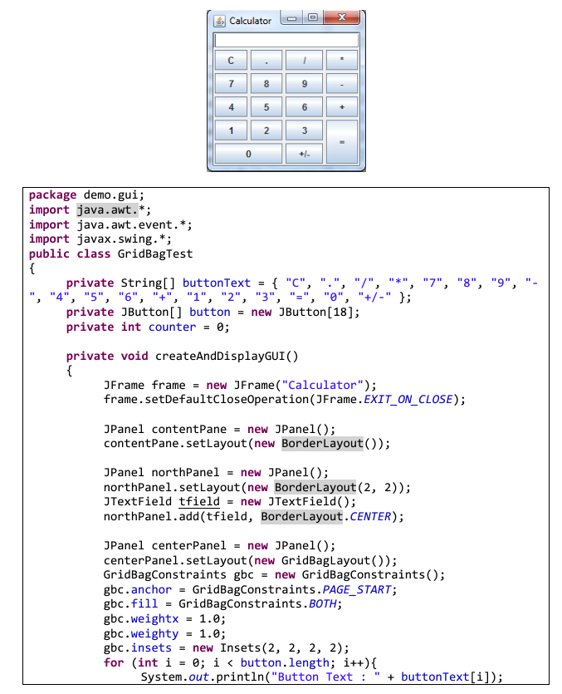
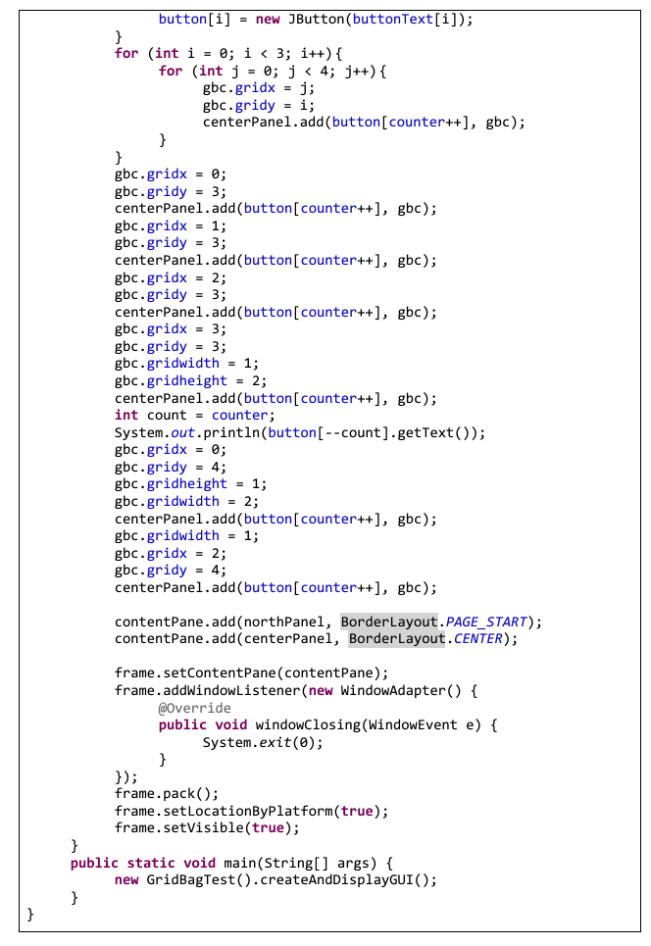
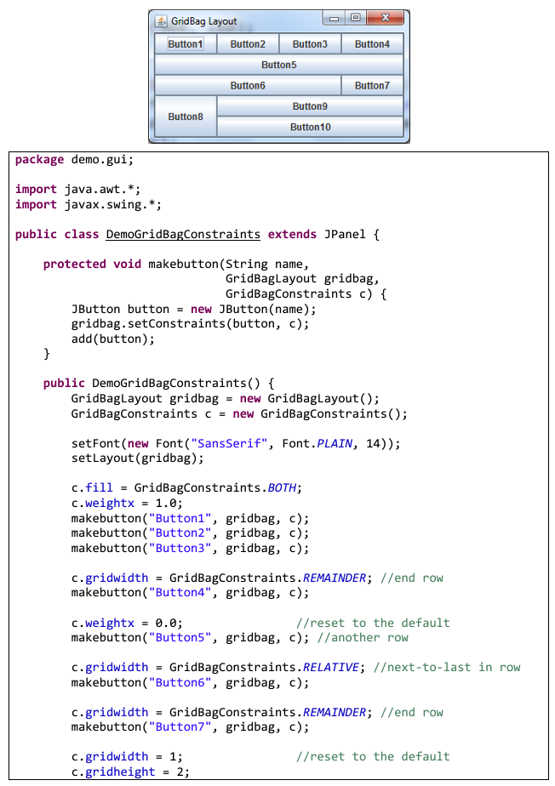
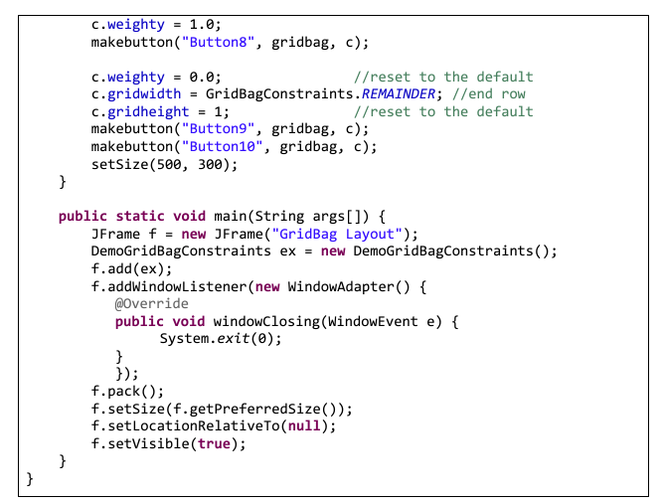
Bài Tập 10. Thực hành Dialog boxes – JoptionPane
